MS Word-Formatvorlage für Poster-Kurzeiträge
[00 Ü_Kapitelüberschrift] – Schrift Arial
Vor- und Zuname der Autoren [01 Ü_ Autor]
1 Gliederungsebene [02 Ü_Gliederung 1]
Dieses Dokument hat das Endformat 17 x 24 cm und dient Ihnen als Formatierungs- und Gestaltungsgrundlage. Bitte schreiben Sie Ihren Beitrag direkt in das Dokument. Sie können Ihren Text mit den in eckigen Klammern angegebenen Formatvorlagen formatieren. [06 Text 1. Absatz]
Der zweite Absatz ist eingerückt. [07 Text eingerückt].
- Aufzählung [08_Aufzählung]
1.1 Gliederungsebene [03 Ü_Gliederung 1.1]
Text erster Absatz [06 Text 1. Absatz]
Gliederungsebene [04 Ü_Gliederung]
Text erster Absatz [06 Text 1. Absatz]
Tabellenmuster
Tabellen haben eine Tabellenüberschrift und einen Verweis im Text (Tab. 1)

Tab. 1: Ergänzende Erstellungshinweise für eine Tabelle mit Einheitenspalte
Kriterium | Einheit¹⁾ | Verfahren A | Verfahren B
Absetzer | Tier/a | 0,71 | 0,78
männlich | Tier/a | 0,47 | 0,49
weiblich | Tier/a | 0,24 | 2,60
Festmistanfall | t/a | 5 | 0
Grobfutterbedarf | t/a | 19,62 | 30,02
Mineralfutter | kg/Tier | 38,60 | 39,50
Tierarztkosten | €/(Tier • a) | 6,00 | 6,00
Wasser | m³/TP | 7 | 8
TP = Tierplatz
¹⁾ Bei Zahlentabellen mit unterschiedlichen Einheiten werden die Einheiten in einer eigenen Spalte ausgewiesen. In der Einheitenzelle stehen stets Einheit und soweit vorhanden Bezugsgröße, z. B. kg/a.

Abbildungen: Fotos/Diagramme (bitte beachten)
Binden Sie bitte Ihre Abbildungen in das Textdokument ein. Verweisen Sie im Text auf die Abbildungen (z.B. Abb. 1). Speichern Sie Abbildungen separat in einem Bildformat (JPG, PNG, TIFF, EPS) oder als Excel-Datei ab, damit wir diese evtl. bearbeiten können (bitte keine GIF-Dateien bzw. Fotos aus dem Internet). Achten Sie auf eine sehr gute Auflösung und benennen Sie den Urheber bzw. die Quelle.

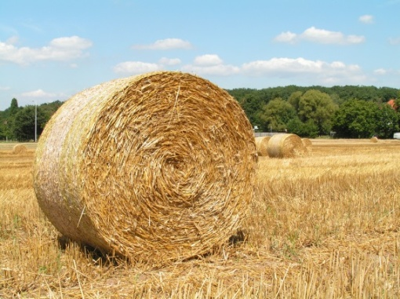
Abb. 1: Abbildungsunterschrift (© Mustermann)

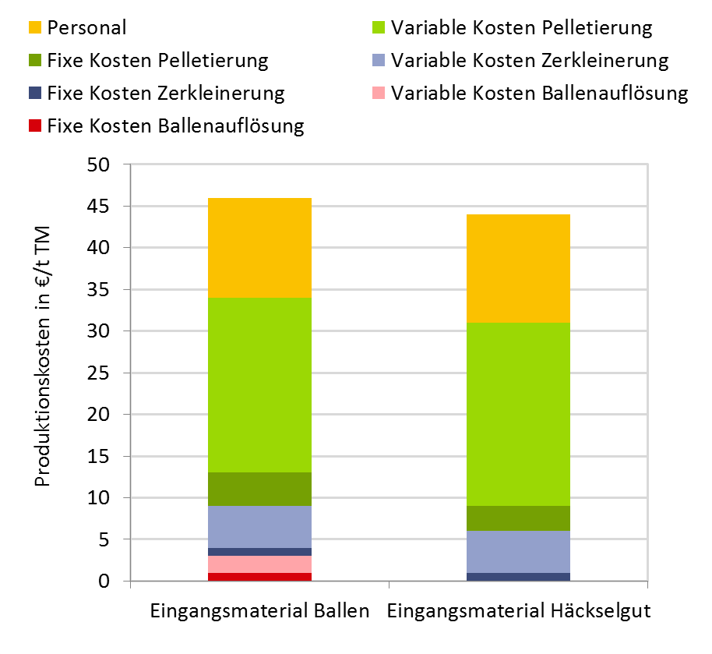
Abb. 2: Abbildungsunterschrift (© Mustermann)
Literatur (Bitte einheitliche Darstellung
Brunberg, E.; Wallenbeck, A.; Keeling, L.J. (2011): Tail biting in fattening pigs: Associations between frequency of tail biting and other abnormal behaviours. Applied Animal Behaviour Science 133, pp. 18-25

Bitte tragen Sie in die untenstehende Liste die Anschriften aller Autoren, bzw. Co-Autoren ein.
Die Anschriften der Autoren werden nicht unter dem Postertitel aufgelistet, sondern in einer separaten Liste am Ende des Tagungsbands.
Postertitel:

Nr. (nur für internen Gebrauch):

 | Titel d. Autors  Vorname, Name | Einrichtung | ggf. Fachbereich oder Institut, Abteilung | Ort
1
2
3
4
5
6
…

